第七周 填数游戏

专题简析：
小朋友都喜爱做游戏。填数游戏不但非常有趣，而且能促使你积极地思考问题、分析问题、发展能力。但有时也有一定的难度，不过，只要你掌握了填写方法，填起来就很轻松了。
填数时，要仔细观察图形，确定图形中关键的位置应填几，一般是图形的顶点及中间位置。另外，要将所填的空与所提供的数字联系起来，一般要先计算所填数的总和与所提供数字的和之差，从而确定关键位置应填几。关键位置的数确定好了，其他问题就迎刃而解了。
例题1 在下图中分别填入1——9，使两条直线上五个数的和相等，和是多少呢？
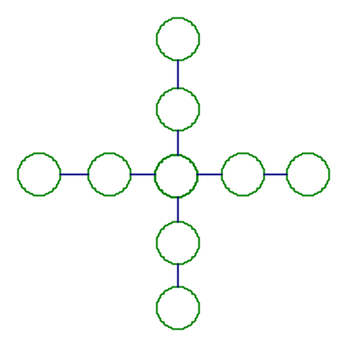
思路导航：我们可以这样想，把1——9中间的5填到中心的○内，剩下八个数，一大一小，搭配成和都是10的四组，这样两条直线上五个数的和都是5＋10×2=25。
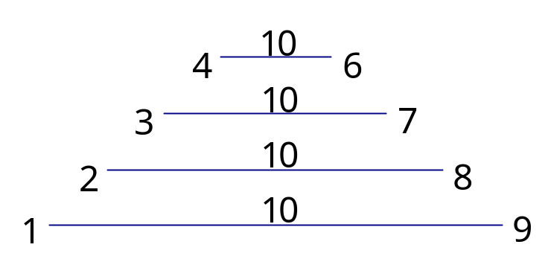
如果把1填在中心的○内，这样剩下的八个数可以一大一小搭配成和都是11的四组，这时两条直线上五个数的和是1＋11×2=23。
想想：两条直线上五个数的和还可以是多少？
练 习 一
1，在下图中填入2——10，使横行、竖行中的五个数的和相同。和是多少呢？
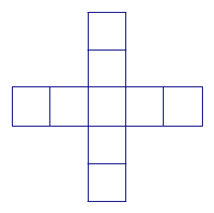
2，把1、4、7、10、13、16、19七个数填入图中7朵花里，使每条直线上三个数的和相等。
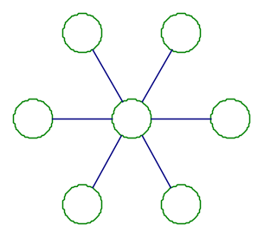
3，把6、8、10、12、14、16、18七个数填在下图的○中，使每排三个数及外圆上三个数的和都是32。
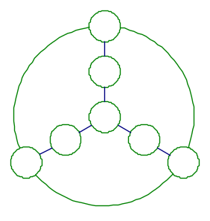
例题2 把数字1——8分别填入下图的小圆圈内，使每个五边形上5个数的和都等于20。
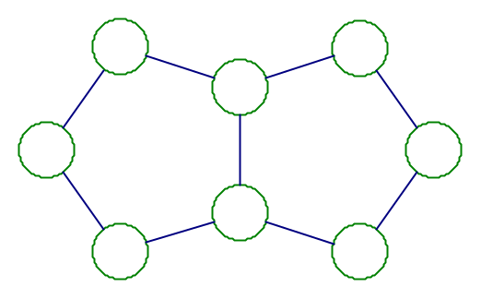
思路导航：题目中所给8个数字的和是1＋2＋3＋4＋5＋6＋7＋8=36，题中要使每个五边形上五个数的和等于20，那么两个五边形上数字的总和是20×2=40。两个五边形上的数字总和比8个数的和多40－36=4，多4的原因是图中中间两个圆圈的数字算了两次，多算了一次。1——8中只有1和3的和为4，所以先确定关键的中间两个圆圈中，一个填1，一个填3。20－（1＋3）=16，16可以分成2＋6＋8和4＋5＋7，所以本题应该这样填：
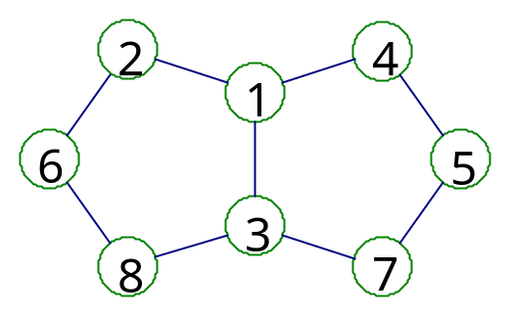
练 习 二
1，将数字1——6填入下图中的小圆圈内，使每个大圆上4个数的和都是15。
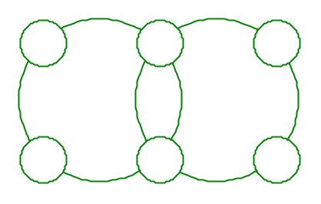
2，把5、6、7、8、9、10这六个数填入下图三角形三条边的○内，使得每条边上的三个数的和是21。
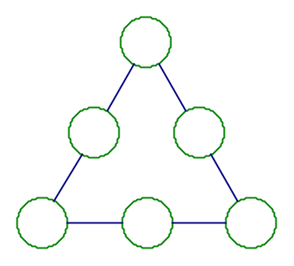
3，把1——8这八个数，分别填入下图的各个□内，使得每一横行、每一竖行的三个数的和是13。
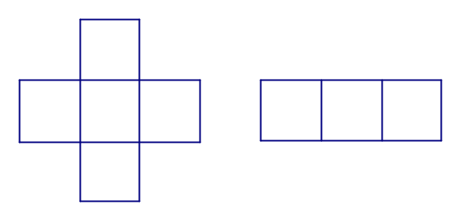
例题3 在图中填入2——9，使每边3个数的和等于15。
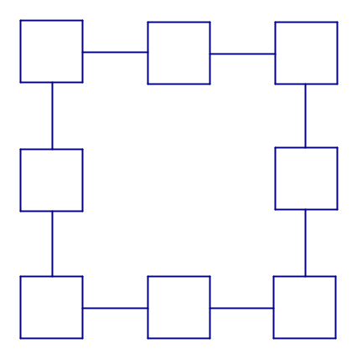
思路导航：解这题的关键是填出图中的4个顶点，因为求和时这4个顶点各算了两次，多算了一次，所以4边数的和是15×4=60，所给的数的和是2＋3＋4＋5＋6＋7＋8＋9=44，所以4个顶点数的和是60－44=16。
我们可选出3＋7＋4＋2=16填入4个顶点。
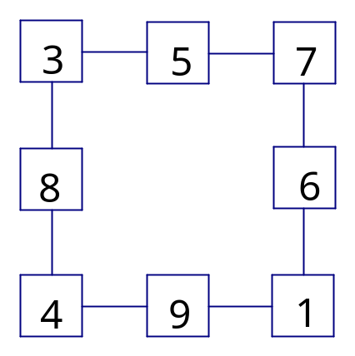
想一想，有没有其他填法？
练 习 三
1，把1——8填入下图中，使每边3个数的和等于13。
2，将1——9这九个数填入下图中，使三角形每条边上四个数的和等于19，且有一个顶点的数字为1。
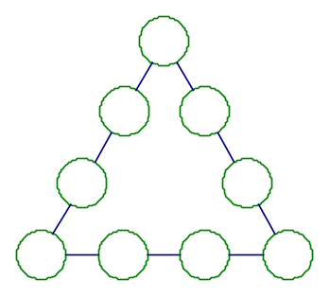
3，把1——10这十个数填入下图中，使每个正方形顶点圆圈内四个数之和都相等，而且最大。这个和是多少？
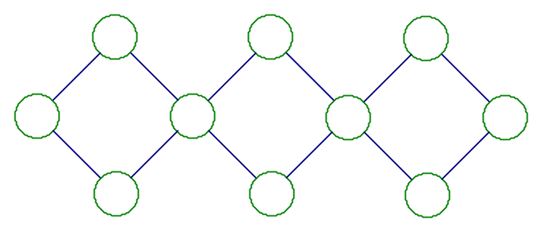
例题4 把1——8填入下图○内，使每边上三个数的和最大。求最大的和是多少？
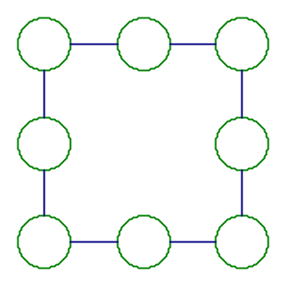
思路导航：要使每边上三个数之和最大，容易想到把8、7、6、5填在四角，因为四个角上的数在求和时各用了两次，其他数各用了一次。由此我们可以列出求和的算式为：
[（8＋7＋6＋5）×2＋4＋3＋2＋1]÷4=62÷4
和不是整数，说明四条边上的总和要减少2才行，这只要将填在角上的5换成3即可。所以，最大的和为：
（62－2）÷4=15
练 习 四
1，把3——10填入下图○中，使每边上三个数的和最大，求最大的和是多少？
2，把1——8填入下图○中，使每边上三个数的和最小。最小的和是多少？
3，将数字1——8填入下图中，使横行□中的数之和等于竖行□中的数之和，这个和可以是多少？
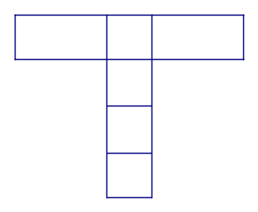
例题5 在下图各圆空余部分填上3、5、7、8，使每个圆的4个数的和都是21。
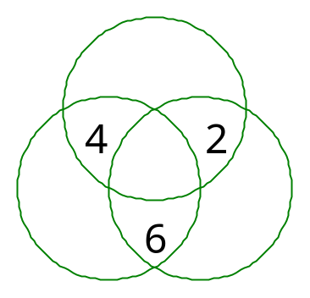
思路导航：这题的关键是找出中间部分填什么，因为所给的3个数都是双数，恰好每个圆内有两个双数，它们的和也是双数，再填入两个数后，使每个圆的4个数的和是21，21是单数，也就是每个圆内填入的两个数的和为单数，而3、5、7、8中3、5、7都是单数，要使和为单数，8要填入中间部分，即：
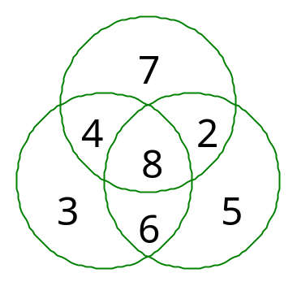
练 习 五
1，在图中各圆的空余部分分别填上1、2、4、6，使每个圆中4个数的和是15。
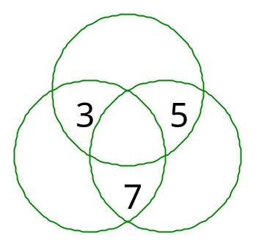
2，在图中各圆空余部分分别填上4、5、7、9，使每个圆中4个数的和是27。
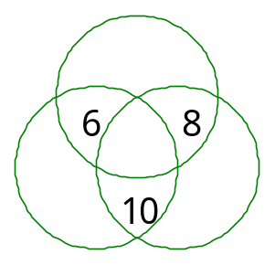
3，在图中各圆空余部分分别填上6、8、10、11，使每个圆中4个数的和是33。
